МІНІСТЕРСТВО ОСВІТИ І НАУКИ УКРАЇНИ

Український державний університет імені Михайла Драгоманова

Факультет математики, інформатики та фізики

Кафедра інформаційних технологій та програмування

**Звіт**

з лабораторної роботи №2

«Алгоритмічна структура розгалуження мовою Python»

з дисципліни «Програмування»

Виконав:

студент ІІІ курсу групи 31І

Гук Я.С.

Перевірила:

викладач Устименко О.Б.

Оцінка___________

Дата _____________

Київ - 2023

**Зміст**

Мета роботи 3

1 Постановка задачі 4

2 Основна частина 4

2.1 Опис вхідних та вихідних даних 4

Висновки 7

**Мета роботи**

Мета лабораторної роботи – ознайомитися з алгоритмічною структурою розгалуження мовою Python і навчитися використовувати конструкцію if-else для прийняття рішень в програмах.

**1 Постановка задачі**

**Варіант №11**

1. Напишіть програму, на вхід якої подається назва місяця, а програма виводить кількість днів у ньому. Врахуйте те, що місяць «Лютий» може мати 28 або 29 днів.
2. Шаховий ферзь («королева») ходить по діагоналі, горизонталі або вертикалі. Дано дві різні клітинки шахової дошки, визначте, чи може ферзь потрапити з першої клітинки на другу за один хід. Програма отримує на вхід чотири числа від 1 до 8 кожне, що задають номер стовпця і номер рядка спочатку для першої клітинки, потім для другої клітинки. Програма повинна вивести Yes, якщо з першої клітинки ходом ферзя можна потрапити в другу або No в іншому випадку.

**2 Основна частина**

**2.1 Опис вхідних та вихідних даних**

1. Вхідні дані:

* “Введіть назву місяця: ” (будь-який місяць потрібно ввести)

1. Вихідні дані

* Кількість днів у місяці “будь-який місяць”: 30 або 31, або 28…

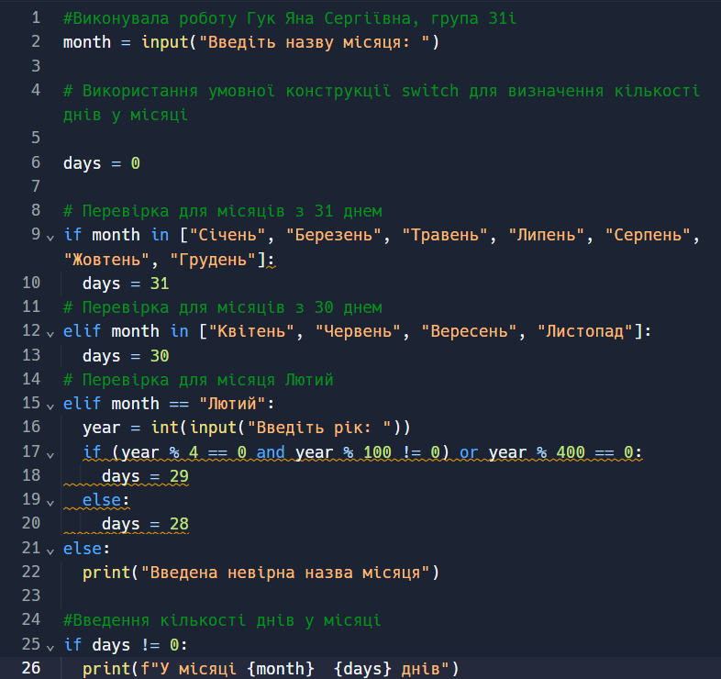

**Результат:**

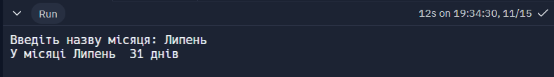

1. Вхідні дані:

* “Введіть номер стовпця першої або другої клітинки (від 1 до 8): ” (будь-який номер потрібно ввести)
* “Введіть номер рядка першої або другої клітинки (від 1 до 8): ” (будь-який номер потрібно ввести)

1. Вихідні дані:

* Yes або No

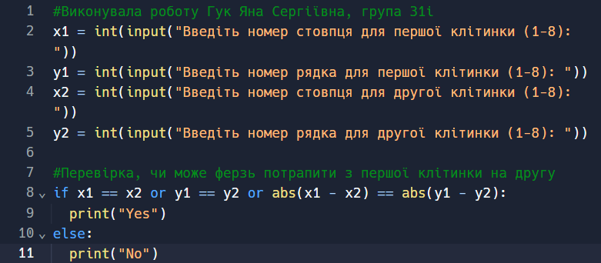

**Результат:**

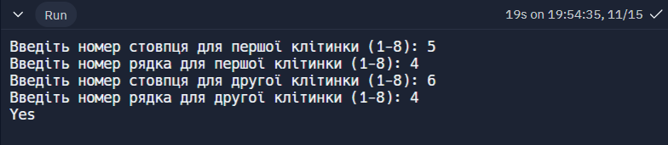

**Висновки**

У процесі виконання лабораторної роботи було вивчено алгоритмічну структуру розгалуження, яка дозволяє програмі здійснювати різні дії в залежності від заданих умов. Було розглянуто синтаксис конструкції if-else у мові Python і деякі приклади його використання.

На практиці було навчено використовувати розгалуження для розв'язання різних задач. Було написано програму, що перевіряє, чи може шаховий ферзь переміститися з однієї клітинки на іншу за один хід. Завдяки використанню конструкції if-else, програма знаходиться в стані приймати рішення на основі вхідних даних.

Отримані знання і навички дозволять подальше використання алгоритмічного розгалуження для розв'язання складніших задач у програмуванні.